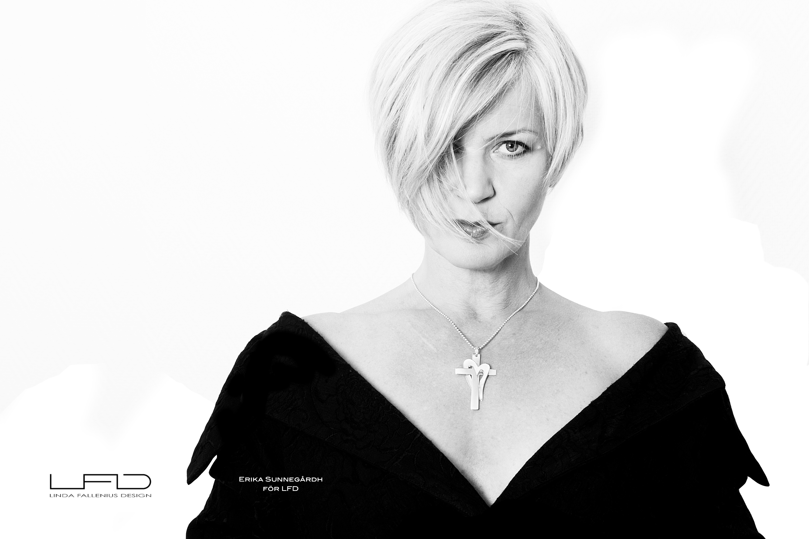

**Linda Fallenius design inleder samarbete med världsstjärnan Erika Sunnegårdh.  
En av Sveriges främsta sopraner visar LFDs kvinnliga smyckekollektion i samband med en satsning på den moderna vigselringen.**

LFD utökar smyckekollektionen och satsar på en modern vigselring för par som söker smycken  
i gränslandet till de traditionella ramarna. De exklusiva breda ringarna ska bäras ensam, istället för de traditionella två, vigsel- och förlovningsringen. Modellerna finns i vitt- eller gult guld med diamanter från 0,24ct till 0,84ct. Alla ringar tillverkas för hand i Sverige.

* Vigselringarna har fått ett mottagande som har varit helt fantastiskt.   
  Att samtidigt få möjligheten att samarbeta med världsstjärnan Erika Sunnegårdh, är verkligen speciellt. Erika är en underbar person med en fantastisk karriär och jag är stolt över att hon vill bära mina smycken.

Erika Sunnegårdh gjorde en sensationell operadebut 2004 i titelrollen i Turandot på Malmö Opera och Musikteater. 18 månader senare stod hon på Metropolitans scen som Leonore i Fidelio i en matinéföreställning som sändes i radio till en miljonpublik. Sju år senare, mitt i en karriär som tar henne världen över, gör hon hösten 2013 sin officiella debut på Kungliga Operan.  Hon släpper även sin första soloskiva, i handeln november 2013

**För ytterligare information och bildmaterial kontakta Linda Fallenius (linda@lfdesign.se)**

Linda Fallenius design I [www.lfdesign.se](http://www.lfdesign.se) I mob 0709 4668689

## **Linda Fallenius design – about beautiful things..** *Linda Fallenius är en svensk smyckeformgivare, som tillverkar smycken för den svenska och europeiska marknaden. Smycken i exklusiv design och formgivning för kvinnor och män. Försäljning sker främst genom återförsäljare och all tillverkning sker i Sverige.*

Pressrelease okt 2013

Erika Sunnegårdh för Linda Fallenius design